ERDEI TÍMEA
Tájrendező és kertépítő mérnöki
BSc, 7. félév
Budapesti Corvinus Egyetem
Tájépítészeti Kar
Témavezető:
Boromisza Zsombor
egyetemi adjunktus, BCE TÁJK

Zöldfelületi elemek szerepének értékelése a közlekedési zaj csökkentésében települési környezetben

Az egyre növekvő zajterhelés csökkentésére több megoldás létezik, azonban a településeken található keskenyebb növénysávok pontos zajcsökkentő hatásáról kevés információ áll rendelkezésre. Kutatásommal a célom ezen zöldfelületi elemek közlekedési zajt csillapító hatásának számszerűsítése települési környezetben, mely hozzájárul a tervezés hatékonyságának növeléséhez, és további kutatási célok kitűzéséhez. További célom rávilágítani a keskeny növénysávok zajvédelemben betöltött szerepére, és a zaj csökkentését meghatározó tényezőkre.
A kutatást a témával kapcsolatos hazai és külföldi irodalom feldolgozásával kezdtem. Ezt követte a zajmérések elvégzése, és a növényállományok vizsgálati módszerének kidolgozása. A 7 mérési pont Veszprémben található, kiválasztásuknál törekedtem minél változatosabb állományokat találni. A mérések lombtalan és lombos állapotban történtek, ezeket a veszprémi Pannon Egyetemen tanuló Takács Judit végezte. A kutatási terület bemutatását a tervelőzmények áttekintésével kezdtem, majd a terület vizsgálata következett. Ezt három léptékben végeztem el: településrész, utca és mérési pont szintjén. A mérési pontokon felmértem a fás szárú növényzetet, külön táblázatban összefoglalva az egyes fa- és cserjeegyedek tulajdonságait. Fák esetén 13, cserjéknél 12 vizsgálati szempontot határoztam meg, pl. habitus, levélnagyság. Ezen felül vizsgáltam a növényállományok esztétikai, ökológiai és funkcionális jelentőségét, valamint az előkertek legfőbb jellemzőit, mivel hozzájárulnak a védendő épülethez elérő zaj csökkentéséhez. A felméréseket 1:2000 és 1:500 méretarányú térképeken ábrázoltam, a mért növénysávokról metszeteket készítettem a jobb szemléltetés érdekében.
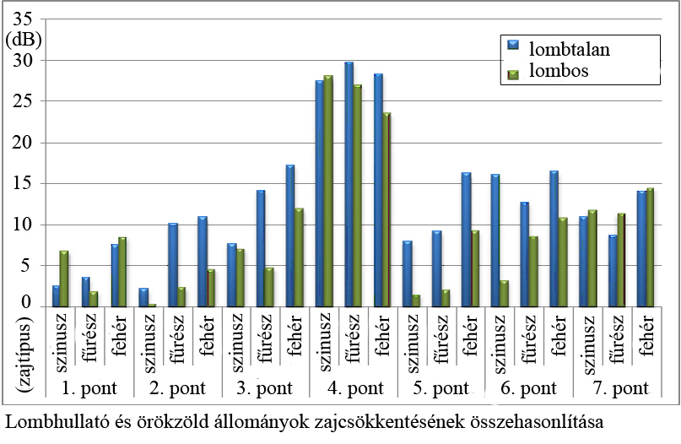
A vizsgálatot követte a kapott zajmérési eredmények és a saját zöldfelületi vizsgálat összefüggéseinek elemzése, melyet minél több szempontból igyekeztem elvégezni. A szempontok között szerepel az évszakok befolyásoló hatása, az állomány szintezettségének, térbeli kiterjedésének hatása, a kizárólag lombhullató és az örökzöld növényeket is tartalmazó növénysávok összehasonlítása, a zajvédelmi szempontból hatékony állományok egyéb szempontból betöltött szerepének vizsgálata. Az eredmények és a településrész vizsgálata alapján meghatároztam a kutatási terület azon részeit, ahol további növényesítésre lenne szükség, és hogy milyen jellegű állomány telepítése lenne a legcélszerűbb; valamint további kutatási célokat.

